ぼく　の　なまえ　は

エルモ　です。

ぼくの　おなか　が　いたい　です.

**Page 1**

**Title Page**

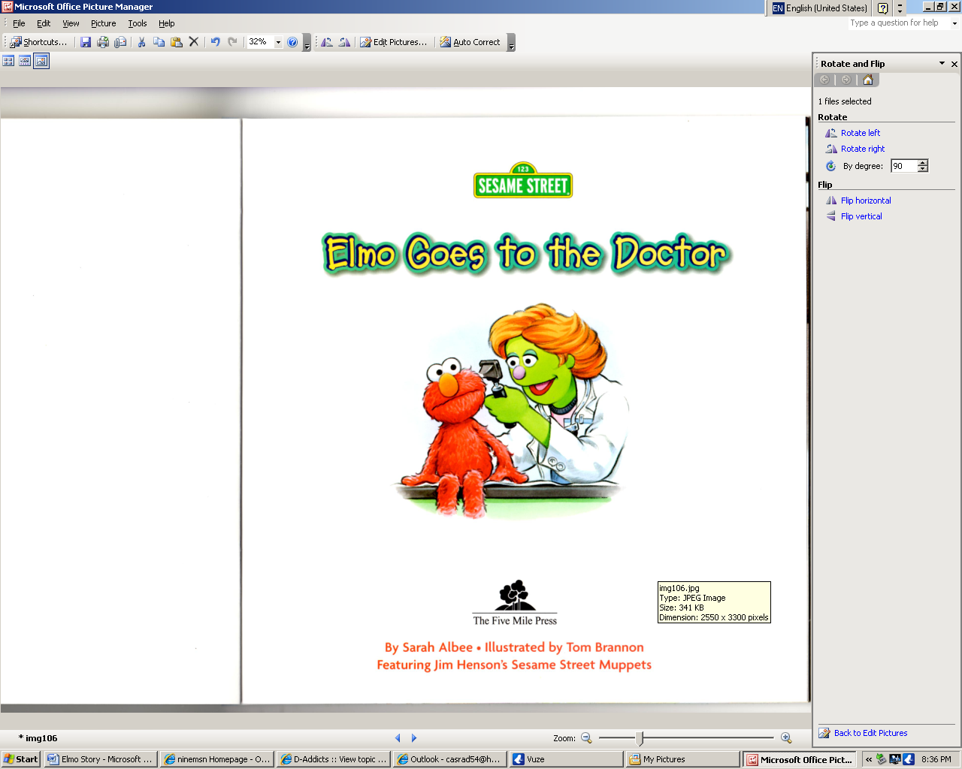

**Page 3**

**Page 2**

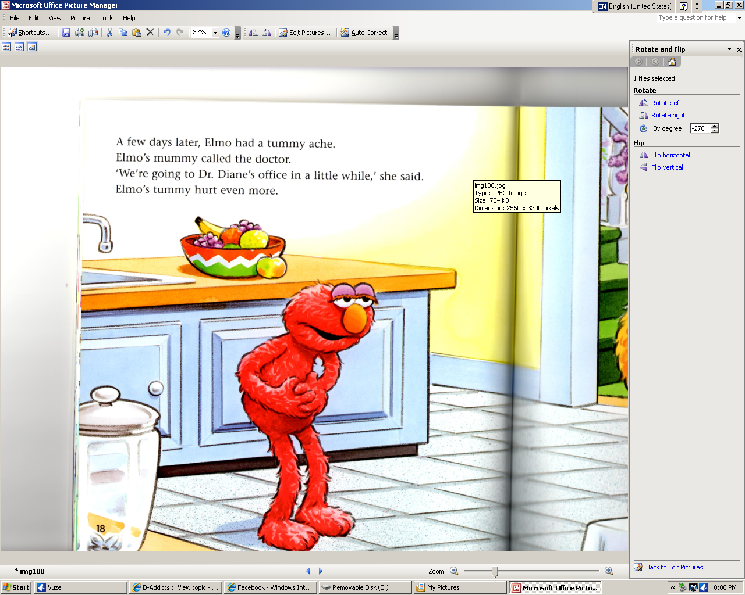

エルモくん　は　いしゃ　に

いきます。

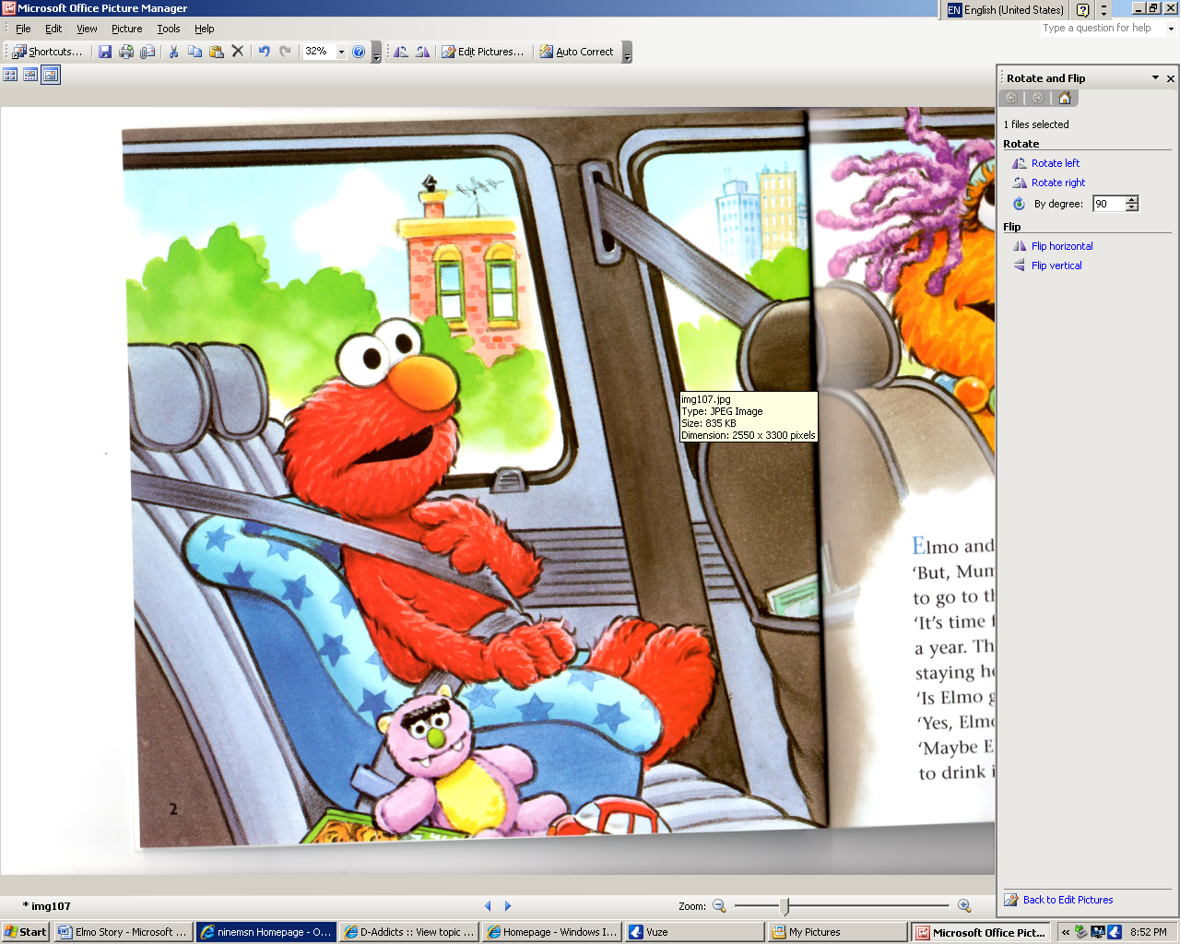

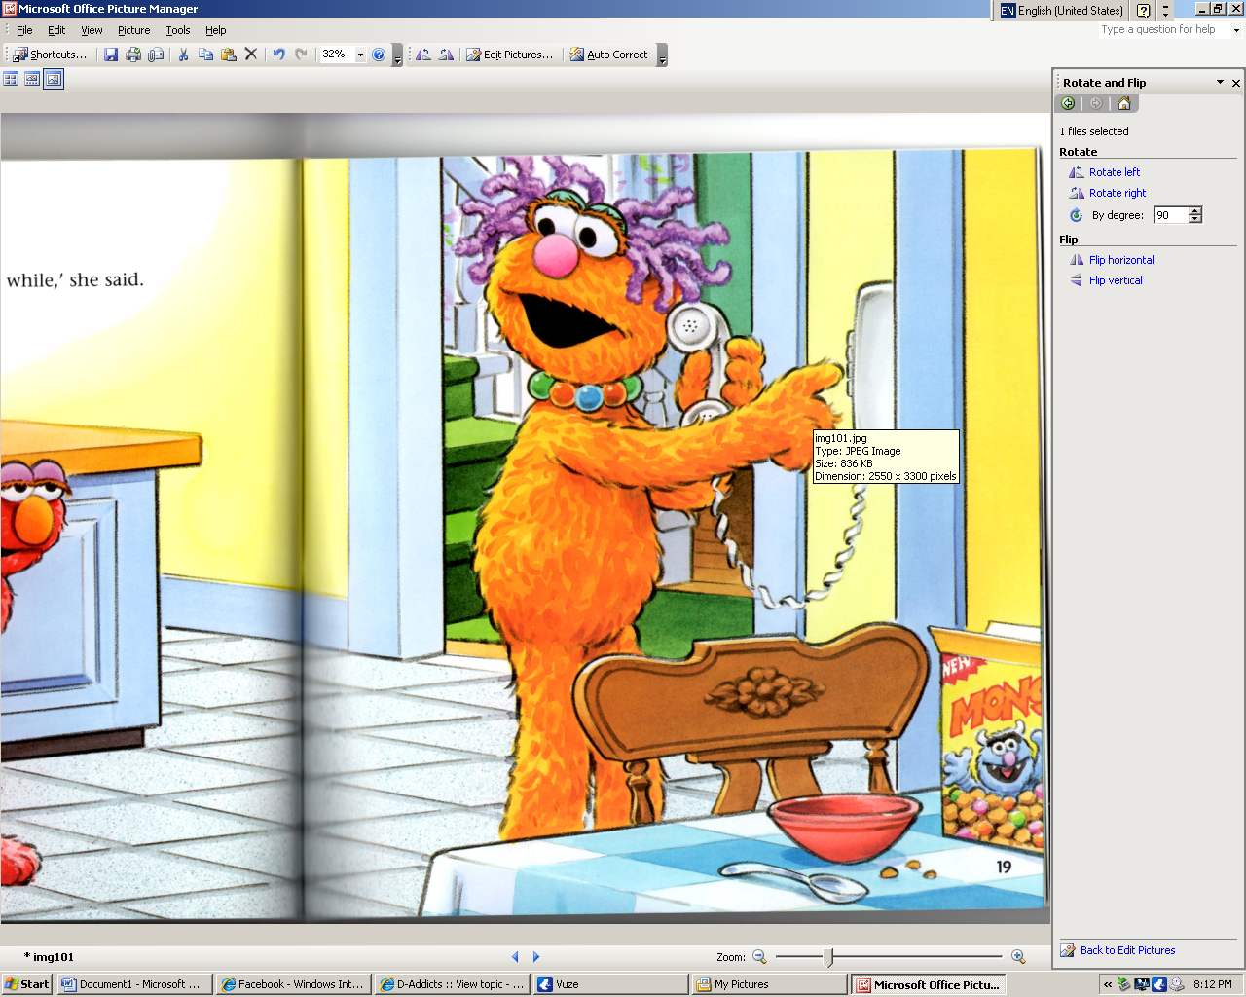

**Page 5**

**Page 4**

くるま　で　いしゃ　に　いきます。

“おかあさん、いしゃ

に　でんわ　して

ください。”

おかあさん　と　やっきょくに　いきます。　やっきょく　で　くすり　を　かいます。

くすり　を　のみます。

おいしくない　です。

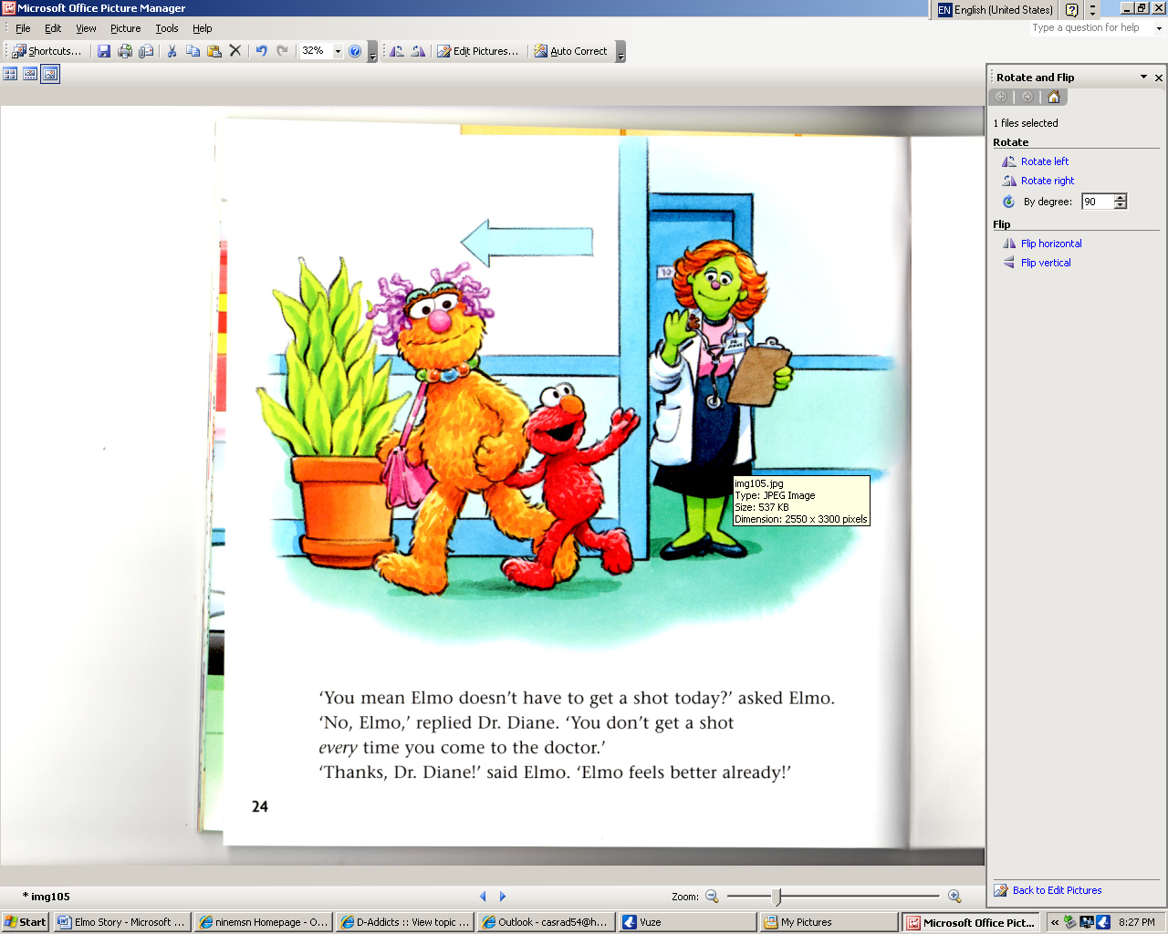

おいしゃさん　は

わたし　の　おなか　を　みます。おいしゃさん　は　“くすりをのんで　ください”といいます。

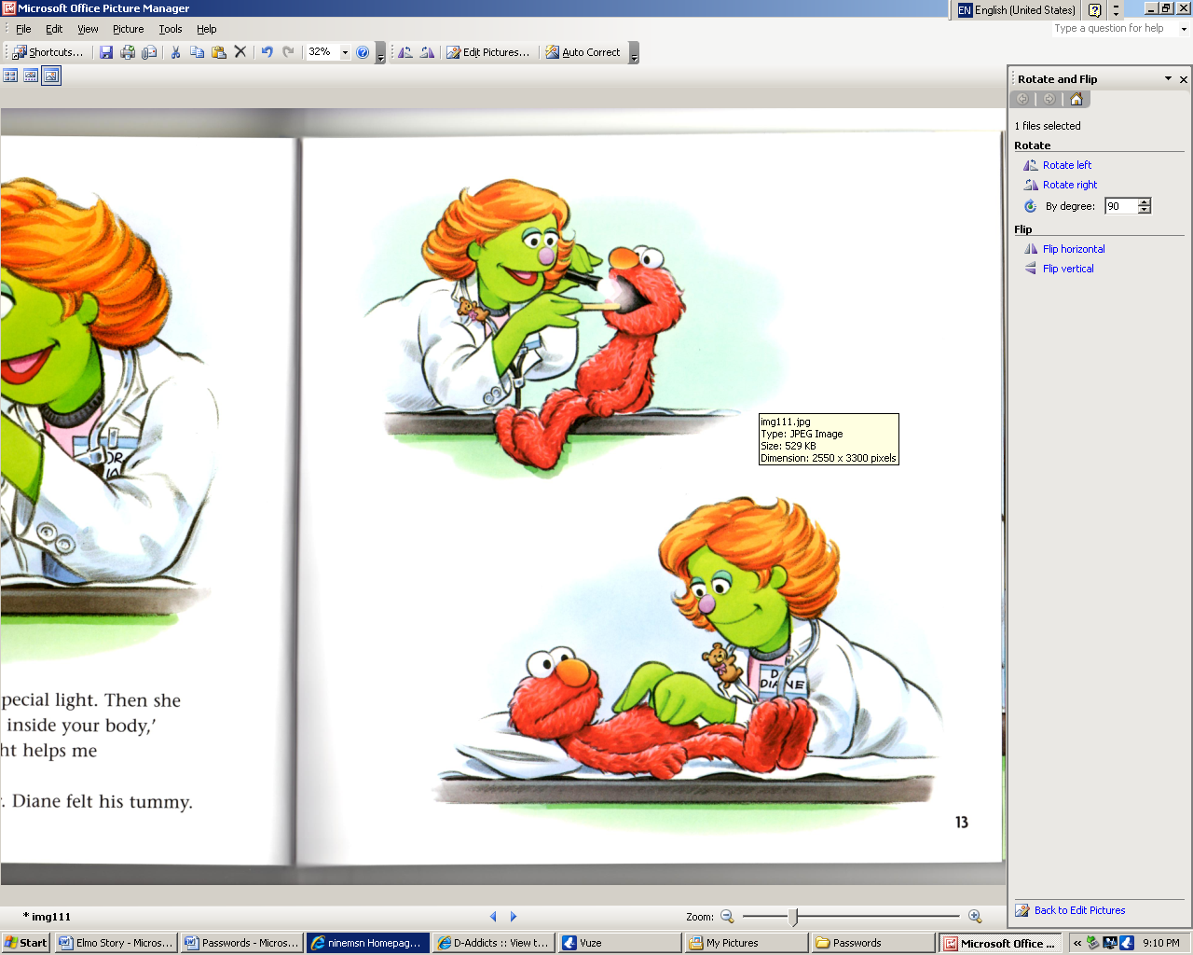

**Page 6**

　いま　げんき　です。

